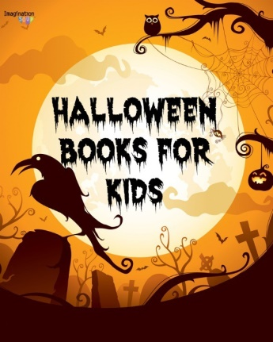
А вы собираетесь отмечать этот праздник? Украшать дом, мастерить наряды, готовить ужасные угощения? Если ваши детки еще мало или совсем не знакомы с Хеллоуин, почитайте им детские книжки об этом празднике, из них вы узнаете обо всех основных персонажах, угощениях, костюмах, и традициях.
Книжки есть разного уровня сложности и «ужасности», а некоторые из них совсем нестрашные, а даже наоборот, забавные или смешные и отлично подойдут для чтения малышам.
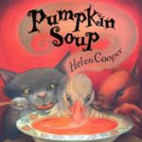
«Pumpkin Soup» by Helen Cooper. Эта книга для самых нежных, к Хеллоуину относится лишь косвенно благодаря тому, что герои варят суп из тыквы — одного из символов праздника. Кстати, очень поучительная сказка.
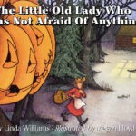
2. «The Little Lady Who Was Not Afraid Of Anything» by Linda Williams. Тоже совсем не страшная история. А благодаря многократным повторениям и звукоподражательным словам, еще очень замечательная и полезная.
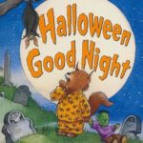
3. «Halloween Good Night» by Doug Cushman. Книга о том, как разные персонажи желают спокойной ночи на своем монстро-языке). Лексика продвинутая, рифмованный текст.
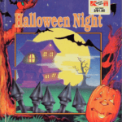
4. «Halloween Night» (Secret). История-загадка. На каждой странице несколько рифмованных строчек об одном из персонажей, а также про традицию маскарада и выпаривания сладостей (trick-o-treat).
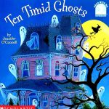
5. «Ten Timid Ghosts» by Jennifer O’Connell — стих считалочка с обратным отсчетом — легко запомнится. тут уже многие персонажи встречаются, в конце хэппи энд)
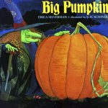
6. «Big Pumpkin» by Erica Silverman. Эта книга чем-то напоминает нашу сказку про репку. Посадила ведьма тыкву. Выросла тыква большая-пребольшая, и ведьма захотела испечь пирог тыквенный, да не тут то было, не может оторвать тыкву от лианы. Тянет потянет, оторвать не может. Тут стали другие персонажи хеллоуиновские подходить и пробовать. В отличие от русской репки, они по очереди пробовали, не выстраивались друг за другом, чтобы вместе это сделать. И вот прилетела летучая мышка и подсказала им как нужно сделать. И взялись они — ведьма за тыкву, призрак за ведьму, вампир за призрака, мумия за вампира и в конце мышка и оторвали-таки тыкву! В конце — традиционное чаепитие. Что хорошо, некоторые фразы повторяются неоднократно и к концу книги почти наизусть уже запоминаются, так что детки постарше после некоторых прочтений уже могут разыграть небольшой спектакль по книге с вашей помощью. Понадобится всего 5 участников и костюмы персонажей.
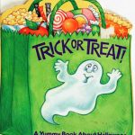
7. «Trick or treat. A yummy book about Halloween». Небольшая и несложная книжечка с рифмованным текстом. Но не смотря на это, рассказывает практически обо всем, что нужно знать малышам (лет от 3) о празднике: и о костюмах, и о Джеке-о-Лэнтерне, и о традицияи trick or treat (хождение по соседям и выпрашивание сладостей).

